TW-RG748采暖系统模拟演示装置

实验目的：
通过运行热水采暖系统来掌握采暖系统中各元件的作用及连接方式，从而巩固学生在课堂所学习的知识。
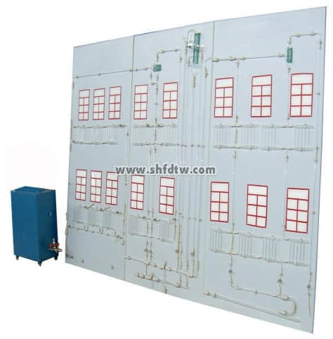
主要配置：
模拟采暖散热器片、采暖供水干支管道、回水干支管道、集气罐、高位膨胀水箱、溢水管、信号管、循环管、排水管、膨胀管、模拟房间墙面、模拟供暖锅炉、供水泵、供水箱、实验台框架等。
技术参数：
1、输入电源：单相AC220V±10% 50Hz，功率370W。
2、18个玻璃暖气包，5种采暖方式模拟多种形式热水采暖系统工作过程及其连接方式。
3、循环水泵参数： 流量：20L/min ，扬程：12m，功率：100W。
4、模拟供暖锅炉 ；给水箱；集气罐；高位膨胀水箱；模拟房间墙面；散热器；模拟采暖散热器片、采暖供水干支管道、回水干支管道、水平式单管顺流式系统；水平式单管跨越式系统；垂直式单管顺流式系统；垂直式单管跨越式系统；双管系统。
5、20点测温显示系统：由高精度温度传感器测量，万能信号输入巡检仪配合高精度数字显示表。
6、外形尺寸：3200×400×2200mm，外形为不锈钢框架（挂壁式）。

